Seite 1/3
Der Mann, der das Erbe von ABUS bewahrt
1924 wagten August Bremicker und einige seiner Söhne in dem kleinen Dorf Volmarstein an der Ruhr den Schritt in die Selbstständigkeit und begannen mit der Produktion der ersten Vorhangschlösser. Aus dem ehemaligen Betrieb im Keller des Familienhauses hat sich heute eine weltweit operierende Unternehmensgruppe entwickelt. Das hauseigene Museum dokumentiert die Geschichte auf eindrucksvolle Weise.
ABUS
August Bremicker Söhne KG
Altenhofer Weg 25
58300 Wetter
Germany
www.abus.com

Pressekontakt
Jorga Burri-Grisloff
+49 211 50 66 86-12
presse@abus.de

Wetter/Ruhr – Januar 2024 – In der Historie eines Unternehmens zeigt sich, wie es sich entwickelt hat und wo seine Wurzeln liegen. Dass die Historie von ABUS nicht nur dokumentiert, sondern auch erlebbar ist, liegt zu großen Teilen an Michael Bräuer. Als Leiter Öffentlichkeitsarbeit ist er seit nunmehr 32 Jahren für ABUS tätig. Zunächst nebenbei begann Bräuer damit, die Sammlung an Erinnerungsstücken systematisch aufzubauen. Vor rund 25 Jahren wurden diese dann erstmals auch für alle Mitarbeiter und Besucher in einem kleinen Museumsraum zugänglich gemacht. Im Jahr 2015 wurde schließlich eine historische Erlebniswelt auf einer Fläche von rund 200 Quadratmetern im Neubau der ABUS Security World errichtet: mit vielen Originalprodukten, historischen Dokumenten, Videos und Bildern sowie Werbemitteln aus verschiedenen Jahrzehnten. Auch die erste Verkaufsmappe mit Ledereinband aus den 1930er Jahren und der Gehstock von Emma Bremicker, der Ehefrau des Gründers August Bremicker, zählen zu den Ausstellungsstücken.
Mit viel Liebe zum Detail hat Bräuer diese Ausstellung aufgebaut und wird – manchmal auch recht spontan – zum Museumsführer, wenn Gäste zu Besuch sind und mehr über die Historie von ABUS erfahren möchten. Dabei hat er einige Anekdoten zu bieten, beispielsweise zeigt er dann einen alten Kartoffelsack. Denn bis zum Jahr 1983 erhielt jeder ABUS Mitarbeiter im Herbst einen Sack Kartoffeln. Seitdem wird bis heute stattdessen ein „Kartoffelgeld“ an die (heimischen) Mitarbeiter ausgezahlt.

Seite 2/3
Im vergangenen Jahr kam auch das Unternehmensarchiv hinzu. Schon beim Betreten der Räume versprühen diese die altehrwürdige Historie des Unternehmens: ein Ort voller Zeitgeschichte, in dem sich u. a. die erste Stanzmaschine und ein Original-Arbeitsplatz aus dem ersten Produktionsbetrieb befinden. Gegenüber stehen zudem ein – fahrbereites – Modell T von Ford sowie ein Motorrad von NSU aus dem Jahr 1924, dem Gründungsjahr von ABUS.
Auch zu Hause zeigt sich die Sammelleidenschaft von Bräuer. Hier findet man allerdings Sammlerstücke einer anderen rot-weißen Marke: Im heimischen Fankeller steht alles im Zeichen seines Lieblings-Fußballvereins Fortuna Düsseldorf.
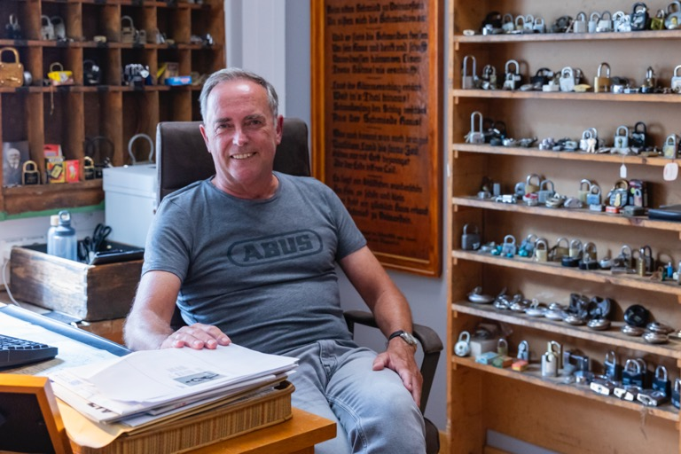
Michael Bräuer, Leiter Öffentlichkeitsarbeit und Markenbotschafter von ABUS, an seinem Arbeitsplatz, der sich mitten im Unternehmensarchiv befindet. Hier laden zahlreiche historische Produkte und Sammlerstücke zum Entdecken der 100-jährigen Geschichte von ABUS ein.

Seite 3/3
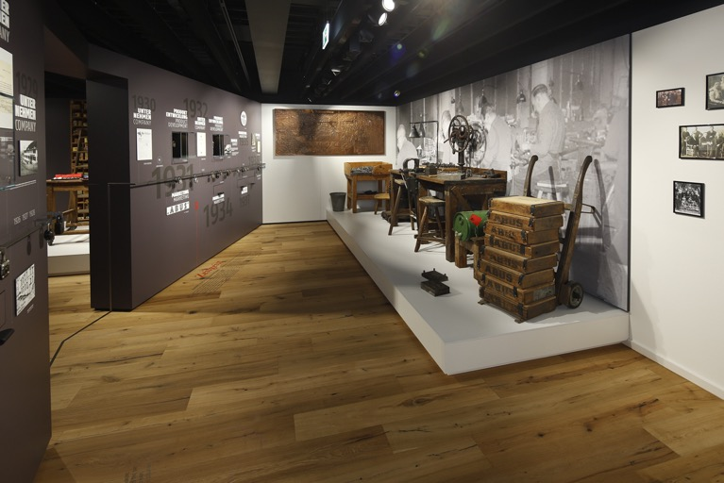
Auf rund 200 Quadratmetern wird die Historie von ABUS erlebbar – im Museum führt ein Zeitstrahl mit zahlreichen Exponaten durch die 100-jährige Geschichte des Unternehmens.
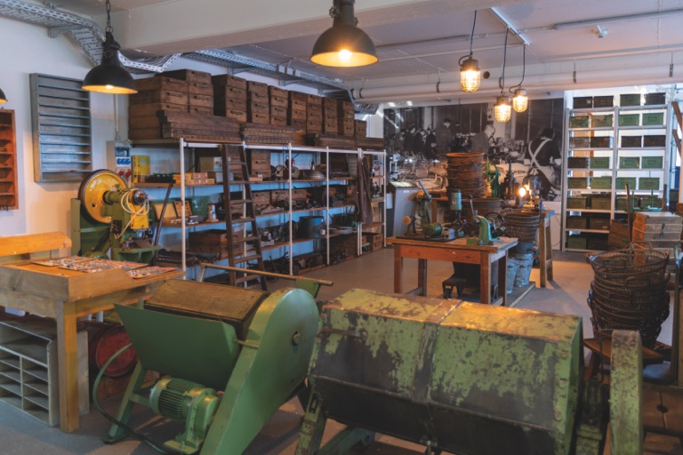
Im Unternehmensarchiv von ABUS sind u. a. zahlreiche Maschinen und Werkzeuge aus vergangenen Tagen ausgestellt, die früher in den Produktionshallen von ABUS zum Einsatz kamen.

